中央政府文化資源配置與運用成效之探討
二、補助資源主要用於補助地方政府及財團法人，致民間對文化預算成長無感，又部分補助措施著重產值之創造，補助規範與作業流程繁雜未妥善統整，均不利草創初期之藝文團體與個人
(一)著重由上而下之資源配置思維，未臻符合民間與基層需求
政府資源分配方式大致分「由上而下」或「由下而上」兩種，查文化部現行預算編列係配合行政院施政重點、國家發展長期展望、中程國家發展計畫、文化部中程施政計畫以及年度施政目標等，按輕重緩急、成本效益排列優先順序編列預算。顯示該部資源配置方式主要採「由上而下」之思維。
按由上而下之資源配置方式，雖較有利於政策之貫徹落實與執行，卻可能未盡符合基層需求，甚或與之脫節。觀諸近年政府文化預算不斷急遽擴增，但民間抱怨文化資源不足或質疑政府未重視文化產業發展之聲卻未停歇，反映現行著重由上而下之文化資源配置方式容有檢討改善空間。
(二)各類藝文團體之一般性補助業務移由國藝會辦理，又政府補助資源多數用於補助地方政府及財團法人，致政府文化預算雖急遽成長惟民間卻無感
近10年文化部主管預算雖由50.71億元，大幅成長至167.12億元，其中又以「獎補助費」由14.37億元成長至75.00億元，成長幅度達421.72％為最巨(詳附表2-2)，但該獎補助費除43.96％用於補助地方政府外(詳附圖3-1)，其對民間團體及個人之補助雖高達47.99％，惟其中大部分係對該部主管財團法人之維管營運或辦理特定計畫之巨額補助，用於一般藝文團體及個人者卻相對有限。例如104年度文化部主管預算總額及獎補助費均創新高，其中獎補助費75億元，規劃用於獎補助一般藝文團體及個人之金額及占比(不含財團法人、行政法人)分別為9.47億元及12.63％，均屬近年最低(詳附表3-8)，顯示政府文化預算雖連年增加，但用於獎補助民間藝文團體及個人工作者展演創作之經費卻是未增反減。
另查文化部預算逐年成長，但民間藝文團體獲補助資源卻未相應增長，除因該部獎補助費主要用於補助地方政府及其主管之財團法人外，另一重要原因係文化部自85年捐助設置國藝會以後，即將民間藝文團體與個人之獎補助等業務，移由國藝會辦理，文化部之獎補助對象改以地方政府為主，該部僅配合政策訂定專案性補助計畫供民間藝文團體或個人工作者申請。惟國藝會自設置以來，自籌基金未全數到位，且因市場長期低利化，孳息收入大幅減少，補助預算難以成長，103年度補助總額1.36億元甚至創下近6年來新低(詳附表3-9)，形成政府預算成長，民間獲得之補助資源卻減少之矛盾現象，並衍生藝文界不滿。
綜上，由於文化部補助資源之運用，著重於落實中央藝文政策，多數用於補助地方政府、財團法人及行政法人，因而衍生文化預算雖大幅成長，民間藝文團體卻無感之怪象，凸顯文化部對民間藝文補助之投入比例，以及與國藝會之藝文補助業務分工均亟待重新檢討。
附圖3-1：95年度至104年度文化部主管獎補助對象累計占比圖

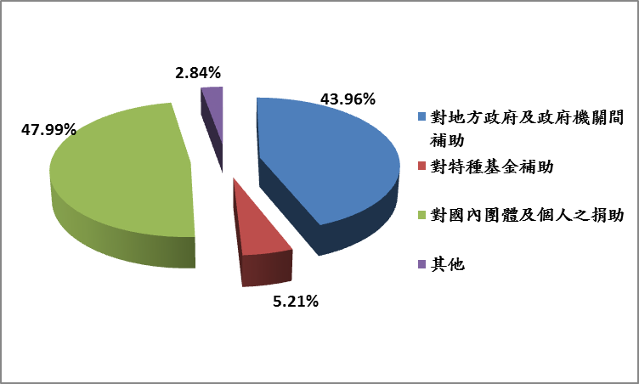
※註：1.資料來源，文化部主管各該年度預決算書，本研究彙整製圖。
2.「其他」對象包含對外之捐助、對私校及學生之獎助、獎勵金及慰問金、濟助及補償費差額補貼、損失及賠償、其他補助及捐助。
附表3-8：文化部主管近4年對民間藝文團體及個人之補捐助統計表
單位：新台幣千元；％
項 目 | 101年度 | 102年度 | 103年度 | 104年度
文化部主管預算 | 9,546,955 | 15,035,776 | 15,433,543 | 16,712,883
獎補助費(A) | (註)5,893,373 | 6,846,284 | 6,362,075 | 7,500,868
對地方政府及特種基金補助(B) | 2,565,613 | 3,000,606 | 2,833,513 | 3,746,239
對財團法人及行政法人之補捐助(C) | 2,038,909 | 2,411,007 | 2,017,536 | 2,807,553
對民間藝文團體及個人補助金額(D) | 1,288,851 | 1,434,671 | 1,511,026 | 947,076
(D)/(A) | 21.87％ | 20.96％ | 23.75％ | 12.63％
※註：1.資料來源，101年度至103年度資料由文化部提供，104年度資料摘自104年度文化部主管預算書，本研究整理製表。
2.文化部組改於101年5月間通過，該年度文建會及所屬與新聞局之預決算仍分別編列，表列數據係以該年度文化部主管之獎補助費經資門併計總數22億5,025萬5千元加計新聞局廣播電視事業輔導、電影事業輔導、出版事業輔導、對財團法人中央通訊社捐助、對財團法人中央廣播電臺捐助、對財團法人公視基金會捐助及地方新聞業務等科目之獎補助費計36億4,311萬8千元。

附表3-9：近6年度國藝會補助金額一覽表 單位：新台幣千元
補助類型 | 98年度 | 99年度 | 100年度 | 101年度 | 102年度 | 103年度
專案補助 | 36,418 | 30,526 | 22,236 | 33,712 | 38,091 | 26,015
常態補助 | 105,660 | 122,526 | 117,507 | 107,416 | 117,365 | 109,988
合 計 | 142,078 | 153,052 | 139,743 | 141,128 | 145,456 | 136,003
※註：1.資料來源，財團法人國家文化藝術基金會提供。
(三)部分政府補助措施著重創造之產值，補助經費淪為支援主流藝人或唱片公司之資源，評選機制亟待檢討
按文化工作者草創初期最需要(期待)資金支援，理應為政府補助輔導之首要對象，惟因部分補助措施偏重所創造之產值，致已有成就或具知名度者反而較易獲得補助。例如文化部102年度辦理「旗艦型流行音樂製作與整合行銷補助」計畫，因補助知名藝人出專輯，引發不小批評聲浪，遭質疑藝文工作者為申請5萬元、10萬元之補助經費，準備許多企劃文件，尚未必能獲得補助，但陳○○出專輯即獲得350萬元之補助。另S.H.E女子團體入股之華研唱片公司過去3年獲補助金額居各家唱片公司之冠，補助之正當性備受質疑，藝文圈更是質疑「拿政府預算補助主流藝人、主流唱片已賺錢，何需補助」等。針對前述質疑，該補助案評審發言人坦言：「這個計畫目的在創造產值，當然是要投資會賺錢的人。」
惟文化補助之公共性，並不在確保受補助者能不能營運，或創造巨大產值。而是確保文化環境之多元平衡，且補助應是補足或協助，理當以維護小型、草創初期或雖然尚未具知名度，但有理想、願景或具發展潛力之團體或個人工作者為優先，以平衡多元文化價值並增進文化多元發展。是以，現行文化補助政策之思維及評選機制等均頗值重新檢討。
(四)補助規範龐雜，各種補助案件之申請、審核作業流程不一，徒增申請作業之複雜度與難度，允宜檢討統整與簡化
查文化部現行有關補助之法規計有43項(常態性補助38項、非常態性補助5項)，分由該部各司及所屬機關等16部門掌理。每項補助法規適用不同補助計畫(方案)，其補助作業流程卻不盡相同，即使同一部門掌理之不同補助計畫(方案)，其作業流程亦殊異，致申請補助作業流程規範繁雜。
按民間藝文團體或個人工作者多數欠缺行政管理人力，尤其對亟需獎補助與扶植資源之規模較小或創立初期之藝文團體或個人工作者而言，提交申請補助之企畫書通常已是吃力之負擔，如再加上繁複之申請作業流程，無異增加其申請補助資源之難度與障礙，無形中造成較具規模、或營運已上軌道、人力較充足之藝文團體爭取補助資源之相對優勢，故文化部允宜檢討將各項補助作業程序統整並簡化之可行性。

摘錄2013.06.08經濟日報/僅華研唱片3年海撈2,950萬。

